Тема: Властивості паралельних площин
Мета: Засвоїти і довести властивості паралельних площин. Навчити учнів застосовувати властивості паралельних площин.

Хід уроку
- Організаційний етап
- Привітання
- Перевірка присутніх на уроці
- Налаштування на роботу

- Вивчення нового матеріалу
// Властивості паралельних площин

 | 
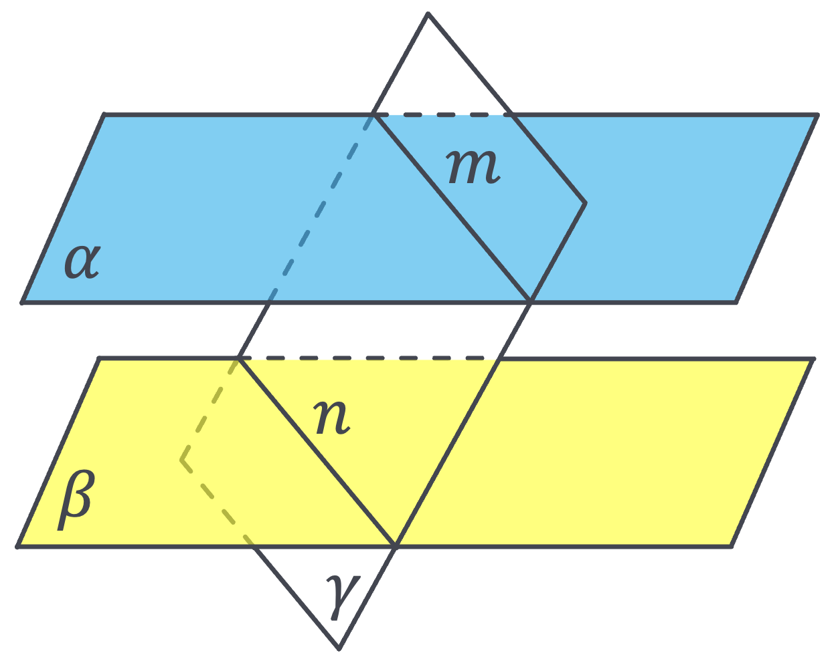 | Властивість паралельних площин 1  Якщо дві паралельні площини перетнути третьою, то прямі їх перетину будуть паралельні між собою
$$\left.\begin{aligned}α∥β \\ γ∩α=m \\ γ∩β=n\end{aligned}\right|→ m∥n$$

Доведення:
$$\left.\begin{aligned}m⊂γ \\ n⊂γ\end{aligned}\right|→{Прямі m і n \atop \begin{aligned}або перетинаються, \\ або паралельні\end{aligned}}$$  Припустимо, що $m∩n=A$  $$\left.\begin{aligned}m∩n=A \\ γ∩α=m \\ γ∩β=n\end{aligned}\right|→{α і β мають \atop \begin{aligned}\text{спільну точку} A, \\ тобто α∩β\end{aligned}}$$ | Отримали протиріччя, бо $α∩β$. Властивість доведено

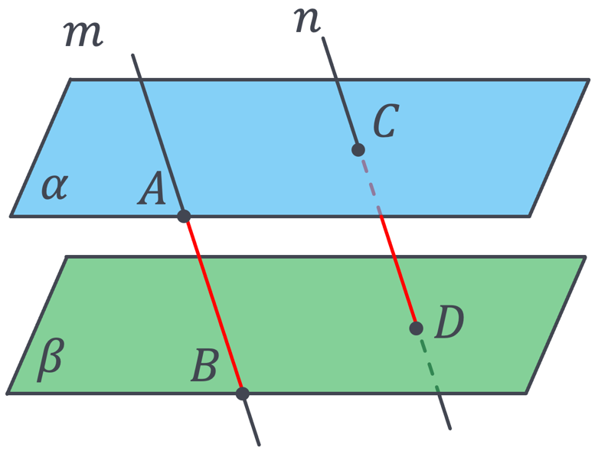 | Властивість паралельних площин 2  Паралельні площини відтинають від паралельних прямих рівні відрізки.
$$\left.\begin{aligned}m∥n \\ α∥β \\ m∩α=A,m∩β=B \\ n∩α=C,n∩β=D\end{aligned}\right|→ AB=CD$$

Доведення:
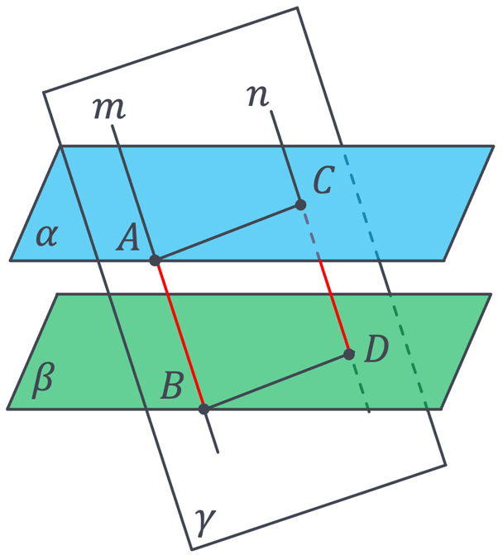 | Побудуємо через паралельні прямі $AB$ і $CD$ площину $γ$.  $$AC∥BD (за властивістю 1)$$  $$AB∥CD (за умовою)$$  Отже, $ACDB$ – паралелограм  $AB=CD$ як протилежні сторони паралелограма  Доведено.

Приклад 1
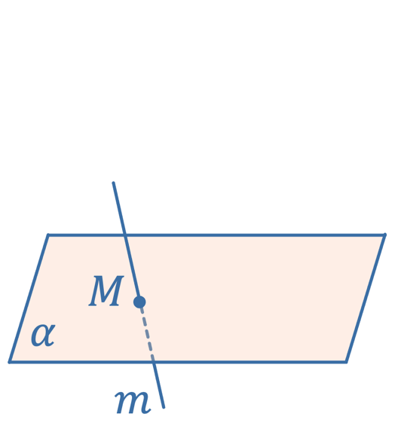 | Якщо пряма $m$ перетинає площину $α$, то вона також перетинає будь-яку площину, яка паралельна площині $α$. Доведіть.

Доведення:
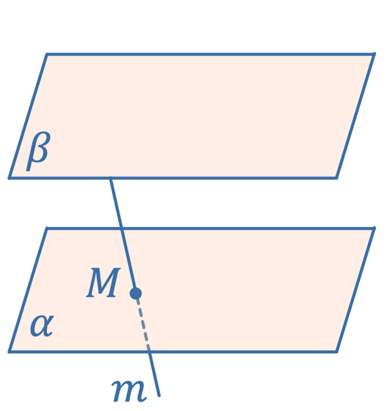 | 1) | Побудуємо довільну площину $β∥α$
Побудуємо довільну точку $N∈β$ | 2) | 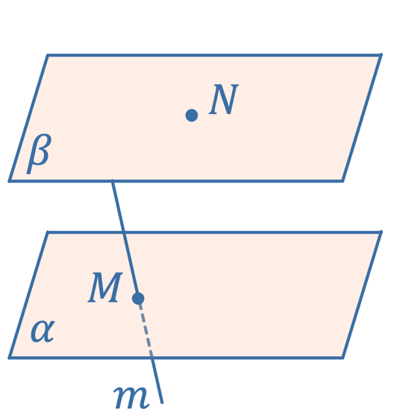
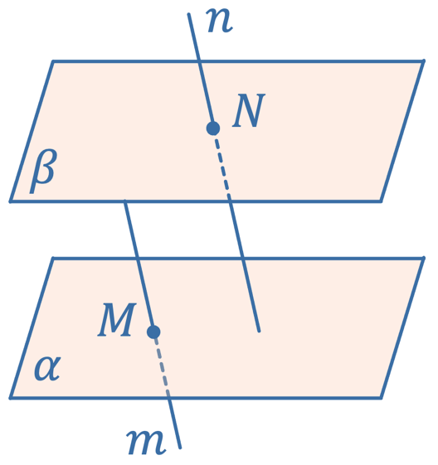 | 3) | Побудуємо через точку $N$ пряму $n∥m$
$$\left.\begin{aligned}m∩α \\ m∥n\end{aligned}\right|→n∩α \left({\text{Властивість} \atop \begin{aligned}\text{паралельних} \\ \text{прямих}\end{aligned}}\right)$$ |  | 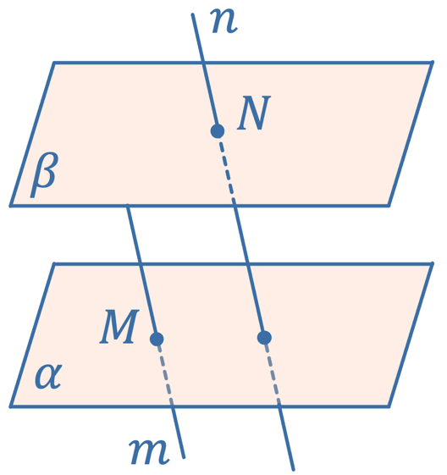
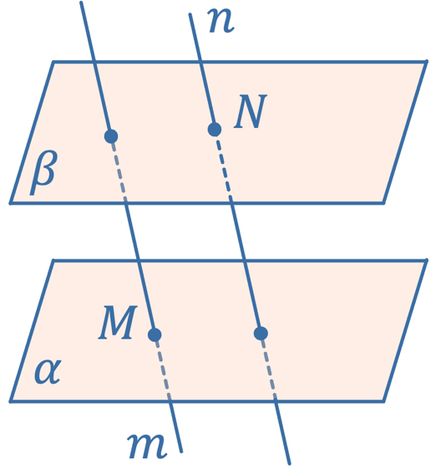 |  | Оскільки пряма $n$ не лежить в площині $β$, а перетинає її (ми довели, що $n∩α$), то за властивістю паралельних прямих, пряма $m∩β$.  Доведено.

- Розвʼязування завдань
№1
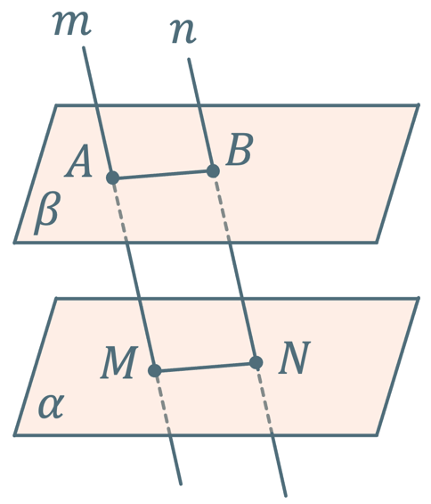 | Відрізки $AM$ і $BN$ належать паралельним прямим $m$ і $n$ та розташовані між паралельними площинами $α$ і $β$.  Знайдіть:  1) $AM$, якщо $BN=4$ см  2) $BN$, якщо $AM=7$ см  Розвʼязання:  За властивістю 2 паралельних площин:  1) $AM=4$ см  2) $BN=7$ см

№2
1) | Накресліть прямокутний паралелепіпед $ABCDA_{1}B_{1}C_{1}D_{1}$
2) | Побудуйте січну площину так, щоб вона одночасно перетинала такі паралельні площини:  А) $ADD_{1}$ і $BCC_{1}$;  Б) $ABB_{1}$ і $DCC_{1}$;
3) | Запишіть прямі перетину січної площини з даними паралельними площинами. Яке взаємне розташування даних прямих?

Розвʼязання:
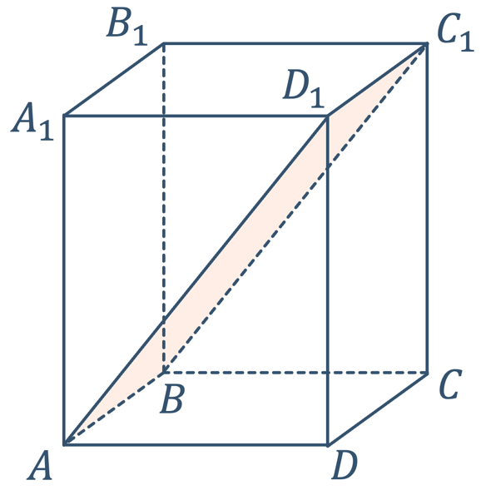 | А) | $$ABC_{1}∩ADD_{1}=AD_{1}$$  $$ABC_{1}∩BCC_{1}=BC_{1}$$
 | Б) | $$ABC_{1}∩ABB_{1}=AB$$  $$ABC_{1}∩DCC_{1}=D_{1}C_{1}$$

№3
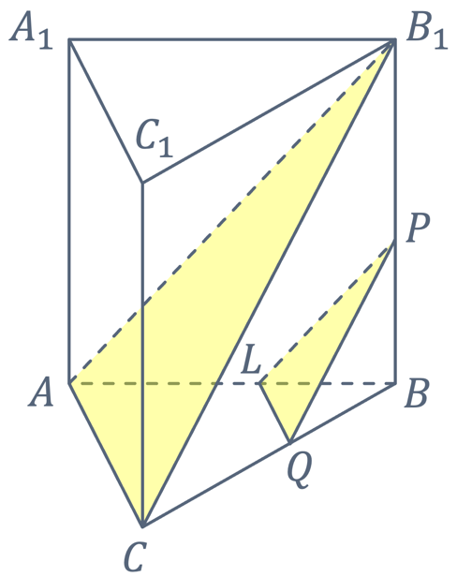 | Точка $P$ знаходиться на ребрі $B_{1}B$ призми $ABCA_{1}B_{1}C_{1}$ так, що $B_{1}P:PB=2:1$. Знайдіть радіус кола, яке вписане у переріз призми площиною, що проходить через вершину $P$ і паралельно площині $AB_{1}C$, при умові, що радіус вписаного кола у трикутник $AB_{1}C$ дорівнює 12 см

Розвʼязання:
Оскільки довільна площина перетинає дві паралельні площини по паралельних прямих (властивість паралельних площин 1), то:
$$LP∥AB_{1}$$
$$QP∥CB_{1}$$
$$LQ∥AC$$

З $∆LBP$ і $∆ABB_{1}$:
$$\left.\begin{aligned}LP∥AB_{1} \\ AB-\text{січна}\end{aligned}\right|→∠BLP=∠BAB_{1}\left({\text{відповідні кути при перетині} \atop \text{паралельних прямих січ}\text{ною}}\right)$$

$$\left.\begin{aligned}∠BLP=∠BAB_{1} \\ ∠B-\text{спільний}\end{aligned}\right|→∆LBP\sim ∆ABB_{1} \left({\text{За двома} \atop \text{кутам}\text{и}}\right)$$

Аналогічно доводимо, що:
$∆CBB_{1}\sim ∆QBP$ та $∆ABC\sim ∆LBQ$

Оскільки $∆LBP\sim ∆ABB_{1}$, то:
$$\frac{AB_{1}}{LP}=\frac{AB}{LB}=\frac{BB_{1}}{BP}=\frac{3}{1}$$

Оскільки $∆CBB_{1}\sim ∆QBP$, то:
$$\frac{CB_{1}}{QP}=\frac{BB_{1}}{BP}=\frac{3}{1}$$

Оскільки $∆ABC\sim ∆LBQ$, то:
$$\frac{AC}{LQ}=\frac{AB}{LB}=\frac{3}{1}$$

$$\frac{AB_{1}}{LP}=\frac{AC}{LQ}=\frac{CB_{1}}{QP}=\frac{3}{1}→∆AB_{1}C\sim ∆LPQ \left({\text{За трьома} \atop \text{сторонами}}\right)$$

Оскільки $∆AB_{1}C\sim ∆LPQ$, то:
$$\frac{r_{AB_{1}C}}{r_{LPQ}}=\frac{3}{1} \left({\text{Відношення відповідних лінійних елементів} \atop \text{подібних трикутників дорівнює коефіцієнту подібності}}\right)$$
$$r_{LPQ}=\frac{r_{AB_{1}C}}{3}=\frac{12}{3}=4 \text{см}$$

Відповідь: $4 \text{см}$

- Підсумок уроку
- Сформулюйте властивості паралельних площин
- Площина $γ$ перетинає площини $α$ і $β$ по паралельних прямих. Чи будуть паралельні площини $α$ і $β$?
- Що ви знаєте про паралельні відрізки, що знаходяться між паралельними прямими?
- Чи паралельні протилежні грані паралелепіпеда?

- Домашнє завдання
Опрацювати §5 (стор.270-271), вивчити властивості;  Виконати № 5.7; 5.11; 5.22; 5.40 | О.С. Істер  (2018)
Опрацювати §4, п.31  Виконати № 31.12; 31.14; 31.9 | А.Г. Мерзляк  (2018)

